# Smart210 Android烧写教程

一 开发板接口

* 1. 启动模式选择

Smart210支持SD卡和Nand Flash两种启动模式，通过S2开关可以进行启动模式切换，如下表所示：

|  |  |  |
| --- | --- | --- |
| 图示 | 说明 | 作用 |
| A description... | S2拨至SDBOOT标识时，系统将从SD卡启动。 | 用于烧写系统或从SD卡启动系统。 |
| A description... | S2拨至NAND标识时，系统将从Nand Flash启动。 | 正常系统启动。 |

一般开发板在日常使用时，S2应该拨至Nand Flash一侧，除非你需要上写系统或从SD卡启动系统。

* 1. 硬件接口连接

初次使用Smart210开发板，可参照以下步骤连接开发板：

1、使用原装的交叉串口线（蓝色头）连接开发板的串口0（COM0）和PC机的串口。

2、使用原装的交叉网线将开发板的网络接口与PC连接（如不需要网络，可不连接）。

3、使用原装的5V电源适配器连接到开发板上的5V输入插座（注意，不要太用力，以免损坏电源插座）。

4、把音箱或耳机插入开发板的绿色音频输出口。

5、如果有液晶屏，请按照数据线头的方向与开发板的LCD接口连接。

* 1. 设置超级终端

本节详细介绍了在WindowXP下超级终端与开发板的连接过程（Linux下的串口终端工具的应用，请参考文档“Android应用和驱动开发介绍”的“1.2 工具集”一节）。

为了通过串口连接开发板，必须使用一个模拟终端程序，在WindowsXP下此终端程序打开方式为：“开始->程序->附件->通讯”。选择运行该程序一般会弹出如下图所示窗口，询问你是否将Hypertrm作为默认的telnet程序，此时你不需要，点击“否”按钮。

接下来，会跳至如下窗口，点击“取消”。A description...

此时系统提示“确认取消”，点击“是”即可，接着点提示框的“确定”按钮，进入下一步。A description...

超级终端会要求为新的连接取一个名字，如图所示。A description...A description...Windows系统会禁止你取类似“COM1”这样的名字，因为这种类型的名字已经被系统占用。

当取完连接名后，会弹出对话框让你选择需要连接的串口，如图所示：A description...

按照现实需求选择串口后，需要设置连接的属性，如图所示：A description...

注意，数据流控制必须选择“无”，否则或许你只能看到输出而不能输入；另外串口波特率是A description...115200。

选择超级终端“文件”菜单下的“另存为...”，保存该连接设置，以便以后连接时再次进行以上设置。

当所有的连接参数都设置好后，打开开发板的电源开关，终端会输出系统启动信息。

二 准备工作

* 1. 烧写Superboot到SD卡

要通过 SD 卡来启动 210 开发板，需要先在 PC 上使用 SD-Flasher 软件把 Superboot-210 写入 SD卡（Superboot210位于光盘:images/Superboot210.bin，SD-Flasher位于：）。

说明:Superboot 支持自动识别 SD 卡或 NAND Flash 启动，因此它可以烧写到 SD 卡或 NAND中使用。

制作SD卡启动的步骤如下（基于Windows7环境）：

1、以管理员身份打开光盘\tools\中的SD-Flasher.exe烧写软件，如下图：

A description...启动SD-Flasher.exe软件时，会弹出“Select your Machine...”对话框如下图，请选择“Mini210/Tiny210”选项。

点击A description...Next后进入主界面如下图，我们可以用此软件分割SD卡，以便后续的读写操作。

2A description...A description...、点击 按钮找到要烧写的superboot（注意，不要放在中文目录下），如图

3A description...、把FAT32格式的SD卡插入主机卡座，点击“Scan”，找到SD卡（找到会被列出），如图可以看到此时SD卡是不能被烧写的（红色圈处）。

4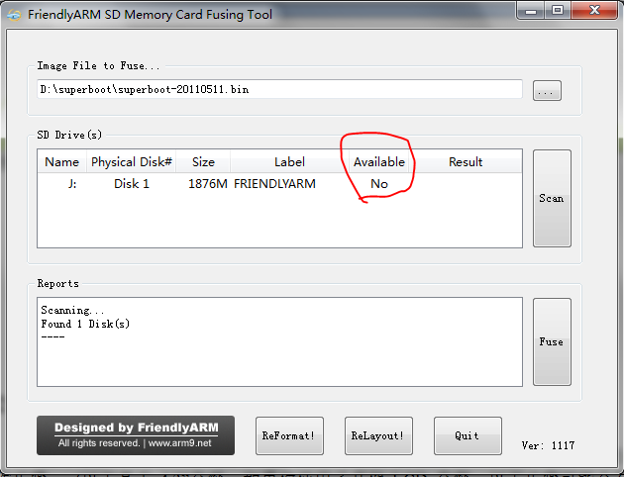、点击“ReLayout”自动分割SD卡（SD卡会分割出130M空间作为空白区域）。点击弹出框中的“Yes”开始分割，如下图：

分割完毕后，回到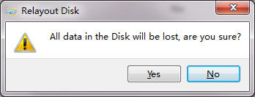SD-Flasher主界面，此时点击“Scan”就可以看到SD卡卷标已经列出，如下图:

5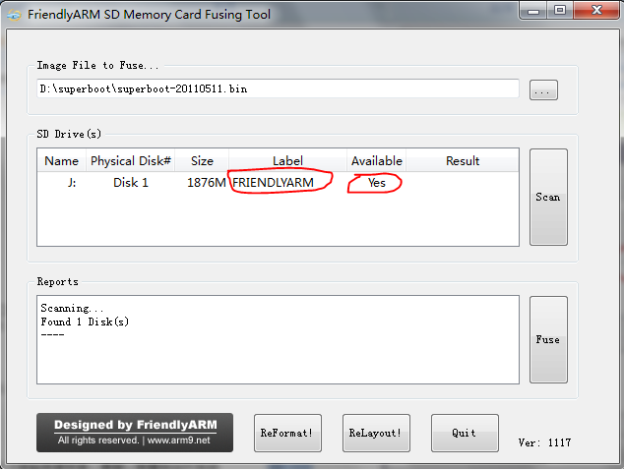、点击“Fuse”，superboot会被安全的烧写到SD卡中的空白区域。如下图：

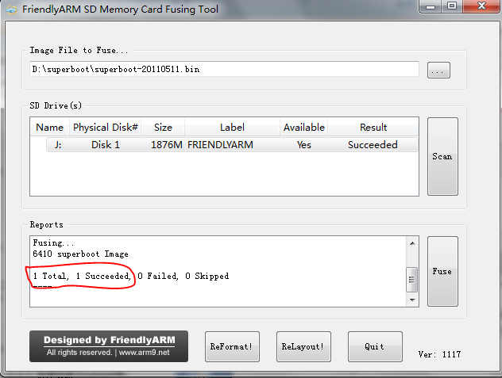

Superboot被写入SD卡后是无法看到的，检测方式为：将SD卡插入开发板卡座上，并将S2开关设置为“SDBOOT”模式，开机后就可以看到开发板上的LED1在不停的闪烁，说明Superboot已经正常烧写成功。如果没有看到LED1闪烁，或串口也没有输出，则说明没有烧写成功。

以下几种情况可能导致Superboot烧写失败：

1、使用笔记本自带的读卡器，建议使用外接的usb读卡器（注意，有可能外接的usb读卡器也不行）。

2、使用了山寨的SD卡，请使用正品SD卡，最好是4G或以上的SDHC。

3、使用了microSD+卡套，请使用普通的SD卡，因为卡套的方式非常容易呆滞接触不良。因此有些卡可能会失败，建议多试几张。

4、SD卡启动功能是210本身自带的，里面的代码已固定死，它可能无法识别某些SD卡，因此建议多试几张。

5、因接触不良无法使用SD卡启动的可能性比较大，建议多插拔几次试试；这包括核心板和底板接触不良，SD卡座本身接触不良。

* 1. 恢复SD卡到原始状态

操作环境：Windows7。

SD-Flasher会分割并预留130M空间用于烧写Superboot，当你的SD不再用于开发板时，你可能想恢复SD卡到原始状态。启动SD-Flasher，点击主界面上的“ReFormat”功能恢复SD卡，如下图：

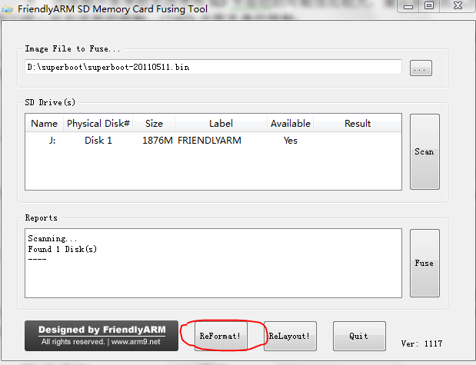

* 1. 配置文件FriendlyARM.ini

在以后使用Superboot安装或是更新系统时，将会用到烧写配置文件“FriendlyARM.ini”，其内容如下：

FriendlyARM.ini 配置文件内容

#This line cannot be removed. by FriendlyARM(www.arm9.net)

CheckOneButton=No

Action = Install

OS = Android

LCD-Mode = No

LCD-Type = S70

LowFormat = Yes

VerifyNandWrite = No

CheckCRC32=No

StatusType = Beeper | LED

################### Android 4.0.3 ####################

Android-BootLoader = Superboot210.bin

Android-Kernel = Android/zImage

Android-CommandLine = root=/dev/mtdblock4 console=ttySAC0,115200 init=/linuxrc androidboot.console=ttySAC0

Android-RootFs-InstallImage = Android/rootfs_android.img

################### Android 2.3.1 ####################

#Android-BootLoader = Superboot210.bin

#Android-Kernel = Android2.3.1/zImage

#Android-CommandLine = root=/dev/mtdblock4 console=ttySAC0,115200 init=/linuxrc androidboot.console=s3c2410_serial0

#Android-RootFs-InstallImage = Android2.3.1/rootfs_android.img

################### Linux ####################

Linux-BootLoader = Superboot210.bin

Linux-Kernel = Linux/zImage

Linux-CommandLine = root=/dev/mtdblock4 console=ttySAC0,115200 init=/linuxrc

Linux-RootFs-InstallImage = Linux/rootfs_qtopia_qt4.img

################### Windows CE6.0 ####################

WindowsCE6-Bootloader = Superboot210.bin

WindowsCE6-BootLogo = WindowsCE6\bootlogo.bmp

WindowsCE6-InstallImage = WindowsCE6\NK.bin

WindowsCE6-RunImage = WindowsCE6\NK.bin

其中每项的意思如下：

|  |  |
| --- | --- |
| 定义项（不分大小写） | 说明：不同配置的开发板，可能有不同的默认设置 |
| CheckOneButton | 当为“yes”时，需要在开机或复位之前按下开发板上的任意键，再执行后续操作。  当为“no”时，开机或复位后将自动执行后续步骤，一般批量烧写时可设置为“no”。  默认为“no” |
| Action | 设置将要执行的动作，可以为Install/Run/Null，分别代表：  Install- 安装到Nand Flash。  Run- 直接从SD卡运行系统。  Null- 无动作。  默认为“Install” |
| OS | 选择需要安装或运行的系统，可以为:Linux/Android。  默认为”Android“ |
| VerifyNandWrite | 当为”yes“时，烧写完毕会执行校验，这样会更安全。  当为”no“时，烧写完毕不执行校验，这样会更快。  默认为”no“ |
| LowFormat | 对NAND Flash进行低级格式化，以恢复到芯片出厂的状态。  默认为”yes”  提示：如果需要只烧写内核，不烧写文件系统，请设置为no。 |
| StatusType | 烧写过程状态提示，可以为“LED”“Beeper”，或则两个的组合（组合符号为“|”）。  默认为“LED|Beeper” |
| 定义安装或运行Android所用的文件映像，可以包含目录，目录分割可以为“/”或“\” | |
| Andriod-BootLoader | 指定Android系统所用的Bootloader文件映像名。  默认：Android-BootLoader = Superboot210.bin |
| Android-Kernel | 指定Android系统所用的内核文件映像名。  默认：Android-Kernel = Android/zImage |
| Android-CommandLine | 设定Android启动参数，针对不同的启动或烧写方式，需要设置不同的参会素。  1、当使用yaffs2文件系统时，推荐参数为（默认）：  Android-Command = root=/dev/mtdblock4 console=ttySAC0,115200 init=/linuxrc androidboot.console=s3c2410_serial0  2、当需要在SD中直接运行时，保留默认参数即可。  3、如果需要开机跳过校准，在该项中加入skipcali = yes  4、当使用电容屏时，务必在Android-CommandLine参数中加上skipcali=yes来跳过校准，另外还要加上ctp=n的参数来指定电容屏的型号；其中n的值可以为0、1、2、3，其含义如下：   |  |  |  | | --- | --- | --- | | Ctp值 | 电容尺寸 | 电容屏芯片型号 | | 0 | 没有接电容屏 | N/A | | 1 | 7寸 | GT80X | | 2 | 4.3寸 | FT5306 | | 2或3 | 7寸 | FT5206/FT5406 |   5、当你发现重力感应的方向不自然时，可以尝试在Android-CommandLine后面加上gs=0以后转向（gs为gsensor缩写）。 |
| Android-RootFs-InstallImage | 指定安装Android所用的文件系统映像名，目前支持yaffs2格式。  默认：Android-RootFs-InstallImage = Android/rootfs_android.img |
| 定义安装运行Linu系统所用的文件映像和参数，可以包含目录，目录分割符号为“/”或“\” | |
| Linux-BootLoader | 指定Linux系统所用的Bootloader文件映像名  默认： Linux-BootLoader = superboot210.bin |
| Linux-Kernel | 指定Linux系统所用的内核文件映像名。  默认：Linux-Kernel = Linux/zImage |
| Linux-CommandLine | 设定Linux启动参数，针对不同的启动或烧写方式，需要设置不同的参数。  1、当使用yaffs2文件系统时，推荐参数为（默认）：  Linux-CommandLine = root=/dev/mtdblock4 console=ttySAC0,115200 init=/linuxrc  2、当需要在SD中直接运行时，保留默认参数即可。  3、如需开机跳过校准，在该项中加入skipcali=yes。  4、当使用电容屏时，务必在Android-CommandLine参数中加上skipcali=yes来跳过校准，另外还要加上ctp=n的参数来指定电容屏的型号；其中n的值可以为0、1、2、3，其含义如下：   |  |  |  | | --- | --- | --- | | Ctp值 | 电容尺寸 | 电容屏芯片型号 | | 0 | 没有接电容屏 | N/A | | 1 | 7寸 | GT80X | | 2 | 4.3寸 | FT5306 | | 2或3 | 7寸 | FT5206/FT5406 | |
| Linux-RootFs-InstallImage | 指定安装Linux所用的文件系统映像名，可以为yaffs2/UBIFS格式。  定义：  “img”结尾的映像文件代表yaffs2格式。  “ubi”结尾的映像文件代表UBIFS格式。  “ext3”结尾的映像文件代表EXT3格式（仅适用于SD卡运行）。  默认：Linux-RootFs-InstallImage = Linux/rootfs_qtopia_qt4.img |
| 定义安装或运行Windows CE6.0系统所用的文件映像或参数，可以包含目录，目录分割符号为“/”或“\” | |
| WindowsCE6-BootLoader | 指定CE系统所用的Bootloader文件映像名。  默认：WindowsCE6-BootLoader = Superboot210.bin |
| WindowsCE6-BootLogo | 定义CE开机LOGO，BMP文件，24位色。  默认：WindowsCE6-BootLogo = WindowsCE6\bootlogo.bmp |
| WindowsCE6-InstallImage | 指定要烧写到FLASH的CE文件系统  默认：WindowsCE6-InstallImage = WindowsCE6\NK.bin |
| WindowsCE6-RunImage | 直接从SD卡运行CE文件系统。  默认：WindowsCE6-RunImage = WindowsCE6\NK.bin |

其他说明:

1.你可以使用”#”字符来作为注释开头,Superboot 将不会执行”#”后面的内容;事实上,你可以直接使用任何关键字以外的字符串注释,而不需要”#”,它只是一种阅读习惯的标志而已。

2.如 果 你 只 想 烧 写 内 核 , 或 者 只 想 烧 写 文 件 系 统 , 可 单 独 把 XXXX-Kernel 或XXXX-RootFs-InstallImage 注释掉。

3. 为了防止 Superboot 程序被非法拷贝使用,我们规定配置文件的第一行内容不能被更改,也不能被删除,第一行的内容是:

#This line cannot be removed. by FriendlyARM(www.arm9.net)

注意:最后的”)”后面不能有空格以及其他字符。

三 Android系统烧写

* 1. SD卡启动安装

当完成了之前的准备工作后，就可以使用SD卡启动安装Android系统。Android4.0.3的烧写文件位于光盘images/Android目录下，使用SD卡启动安装时需要修改FriendlyARM.ini文件。

注:如果在烧写系统时,开发板有连接 LCD,Superboot 会自动识别 LCD 类型,不需要

在 FriendlyARM.ini 文件中指定 LCD 参数,如果是不连接 LCD 烧写,则需要指定 LCD-Type 参

数,目前支持的 LCD 类型有 H43,W50, A56, S70,A70, L80, G10。

安装的步骤如下：

1、修改“images\FriendlyARM.ini”文件为如下内容：

#This line cannot be removed. by FriendlyARM(www.arm9.net)

CheckOneButton=No

Action = Install

OS = Android

LowFormat = Yes

VerifyNandWrite = No

LCD-Mode = No

LCD-Type = S70

CheckCRC32=No

StatusType = Beeper | LED

################### Android 4.0.3 ####################

Android-BootLoader = Superboot210.bin

Android-Kernel = Android/zImage

Android-CommandLine= root=/dev/mtdblock4 console=ttySAC0,115200 init=/linuxrcandroidboot.console= ttySAC0

Android-RootFs-InstallImage = Android/rootfs_android.img

2、检查SD上至少存在以下文件，如果没有，请从光盘中拷贝到SD卡。

|  |  |
| --- | --- |
| 文件名 | 说明 |
| images\Superboot210.bin | BootLoader，除了支持启动Android外，也支持启动其他系统或是烧写到SD卡上运行。 |
| images\Android\zImage | Android内核。 |
| images\Android\rootfs_android.img | Android文件系统映像。 |
| images\FriendlyARM.ini | 系统烧写配置文件。 |

3、将SD插入开发板的插槽，参照下图将S2开关切换至SD卡启动，然后上电开机（会听到“滴”一声开始烧写系统，开发板屏幕上会显示进度条）。

4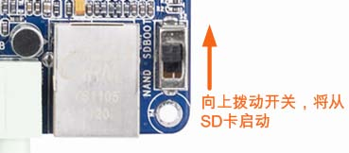、系统烧写完成后，开发板会发出滴滴的声音，同时LCD显示状态为烧写完成。此时，参照下图将开发板S2开关设置为“Nand Flash”启动，然后重启开发板即可进入Android系统。

A description...

* 1. 使用MiniTools工具安装

跟SD卡烧写不同，通过MiniTools工具，可以直接通过USB数据线把各个系统快速方便的安装到开发板上。MiniTools工具位于tools目录下，双击安装此软件。其运行界面如下图：

A description...

准备工作

只有 Superboot 才能配合使用 MiniTools 的 USB 下载功能,并且 Superboot 需要工作在 USB 下载模式才行，因此请先做以下准备工作:

1. 用 SD-Flasher 工具将 Superboot 烧写到 SD 卡中,方法参考章节 2.2。

2. 将光盘中的 images/FriendlyARM.ini 文件拷贝到 SD 卡中的 images 目录下。

3. 编辑 SD 卡中的 images/FriendlyARM.ini 文件文件,增加以下内容:

USB-Mode = yes

做好准备工具后,按以下步骤连接 PC 和开发板:

1. 将开发板上的 S2 开关切换到 SD 卡模式

2. 上电开机,开发板将进入 USB 下载模式,LCD 上会显示“USB Mode: Waiting...”

3. 用 USB 线连接电脑与开发板

4. 连接成功,LCD 上会显示"USB Mode: Connected"

至此,你可以使用 MiniTools 烧写系统了。

要开始烧写系统,请在主界面的左侧,选择你要烧写的系统,比如 Android,将出现该系统的配置界面,

如下图所示:

烧写配置基本与 A description...FriendlyARM.ini 配置文件相同,你可以参照 FriendlyARM.ini 手动填写界面上的配置,

不过,一个更方便的办法是点击界面上的“选择 images 目录”按钮,并将目录定位到光盘的 images 目录下,

MiniTools 会自动所选目录下的 FriendlyARM.ini 配置内容,并填写到界面上。

另一个方法是将光盘的 images 目录拷贝到 MiniTools 的安装目录下(右击桌面上的 MiniTools 快捷方式,

选打开位置可定位到该目录)MiniTools 每次启动,

,

就会自动加载安装目录中 images 目录下的 FriendlyARM.ini

配置文件内容到界面上,加载后的界面如下图所示:

A description...

使用 MiniTools,你可以全选烧写更新整个系统,也可以单选烧写其中某个部分,如只烧写 Kernel,或者

只烧写文件系统等,设置完成后,点击“开始烧写”按钮进行一键烧写,烧写界面如下图所示:

烧写完成后A description...,点击左下角的“快速启动”按钮,可以直接从 NAND Flash 启动系统,而无需拨动 S2 和电

源开关。

无法连接开发板?

如果开发板的 LCD 上显示 USB Mode: Connected,而 MiniTools 上提示未连接开发板,则可能是 USB 下

载驱动未安装成功造成的,可以通过手动安装 USB 驱动解决,USB 驱动存放在 MiniTools 的安装目录下：

A description...